

**بسمه تعالی**

**تمرین درس بینایی ماشین**

**استاد درس: دکتر علیرضا توکلی طرقی**

**دانشکده علوم ریاضی موضوع:Hog تاریخ: 13/07/94**

**دانشجو: آرزو عبداللهی**

HOG Feature & HOG Measure

**توجه:**  برای اجرا کردن تمرین Hog ، باید تابع HogMeasure را فراخوانی کنید. این تابع سه ورودی میگیرد : دو تا عکس و تعداد پیکسلهای هر بلاک. خروجی این تابع فاصله دوتصویر از هم خواهد بود.

**توضیحات:** داخل بدنه تابع HogMeasure، تابع دیگری به نام HOGfeature فراخوانی میشود که کارهای اصلی مربوطه (یعنی بدست آوردن هیستوگرام ها و کشیدن تصویر با بین های رنگی و بدست آوردن بردار نهایی تصویر) را انجام میدهد. بردار کلی از تصویر که حاصل شده است برای تابع HogMeasure فرستاده میشود و این تابع طبق فرمول فاصله (یا همان cosѲ) را بدست می آورد و به عنوان خروجی به ما میدهد.

اصل طراحی مربوط به تابع HOGfeature است. این تابع دو پارامتر ورودی دارد : تصویر و تعداد پیکسلهای هر بلاک. ابتدا روی تصویر ورودی فیلتر گوسی اعمال میکند. سپس در جهت x,y با ماتریس های مشتق ، مشتق میگیرد و تصویر حاصل از دوبار مشتق گیری را بدست می آورد. از روی این ماتریس، زاویه ی لبه ها (زاویه هر پیکسل) را میابد، چون زاویه به گرادیان است، با یک عملیات تبدیل این زاویه را تبدیل به درجه و عددی مثبت بین 0-360 میکند. سپس بر اساس زاویه یک بردار هیستوگرام برای هر بلاک میکشد. (کل زاویه را هم طبق فایل شرح تمرین به 9 بازه تقسیم میکند.) . طراحی ما برای این قسمت از کد که متوجه شویم هر زاویه در کدام bin قرار میگیرد و رنگ مربوط به آن چه رنگیست، به این صورت است که یک ماتریس 5*9 در نظر گرفتیم که شماره سطر آن مشخص کننده ی bin موردنظر و ستون های آن به ترتیب، کران پایین زاویه، کران بالای زاویه، میزان رنگ قرمز، میزان رنگ سبز و میزان رنگ آبی است. یعنی به حالت زیر درنظر گرفته شده:

|  |  |  |  |  |  |
| --- | --- | --- | --- | --- | --- |
| Row number | Low | High | R | g | B |
| 1 | 0 | 40 | 255 | 0 | 0 |
| 2 | 40 | 80 | 255 | 128 | 0 |
| .  .  . | .  .  . | .  .  . | .  .  . | .  .  . | .  .  . |
| 9 | 320 | 360 | 255 | 0 | 255 |

تیکه کد مربوط به این قسمت در خطوط 46-101 کد متلب، تابع HOGfeature آمده است.

سپس روی تصویر حرکت کرده هر زاویه را در bin مربوط به آن قرار میدهیم، برای هر بلاک بردار و ماکسیمم مولفه ی این بردار را میابیم. از مولفه ی ماکسیمم برای نمایش عکس استفاده میکنیم و این بردار را به برداری که برای کل تصویر درنظر گرفتیم می چسبانیم (concatenat میکنیم به انتهای آن). این بردار نهایی را برای تابع HogMeasure فرستاده تا بتوانیم از روی آن فاصله این تصویر را باهر تصویر دیگری بسنجیم.

نتایج حاصل شده از این تمرین: (دوتصویر اول را باهم و سه تصویر آخر را هم باهم مقایسه کردیم)

تصویر اول:

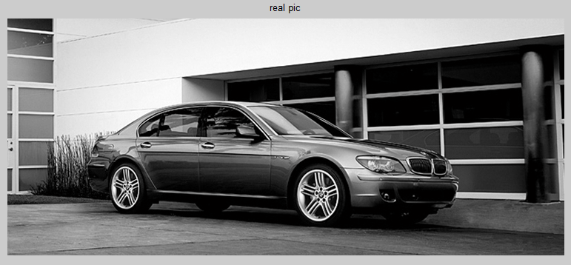

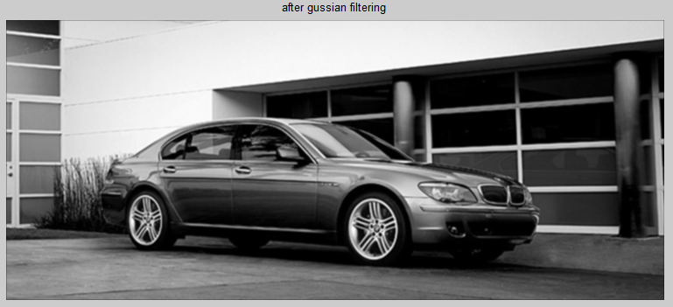

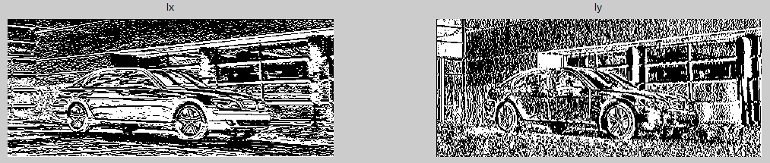

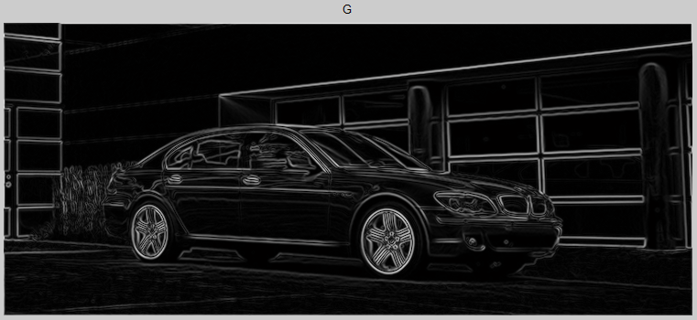

تصویر دوم:

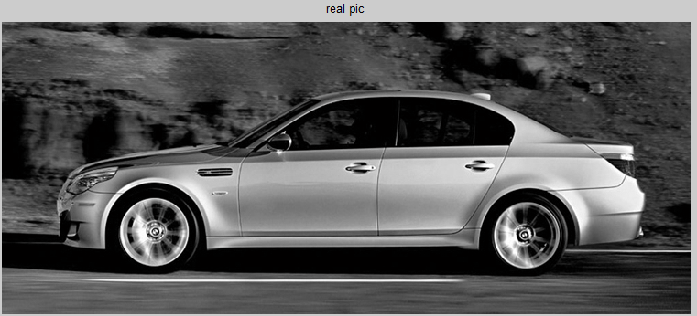

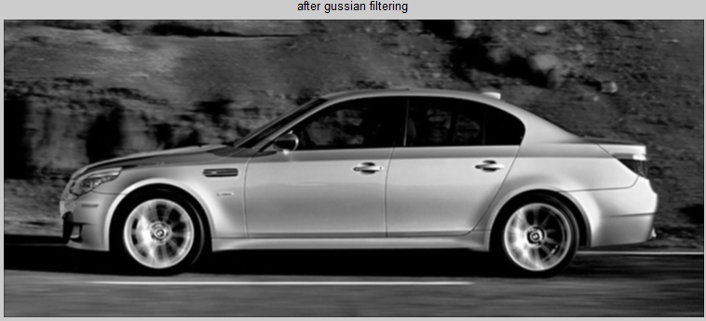

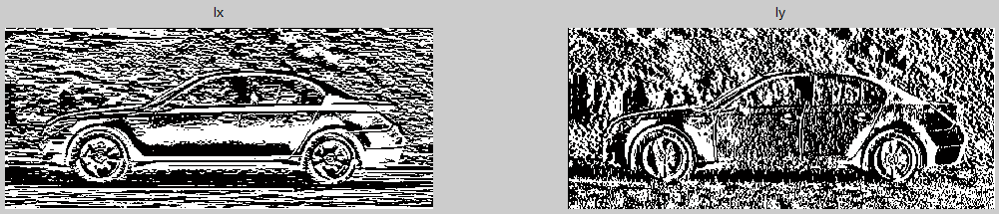

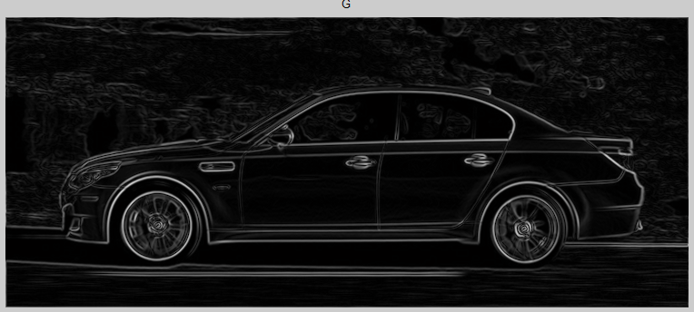

تصویر حاصل از Hog روی تصویر اول و دوم، با بلاکهای 1*1:

فاصله در این حالت: 0.2589

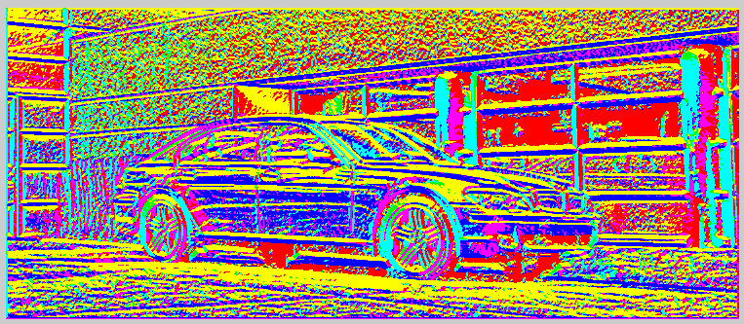

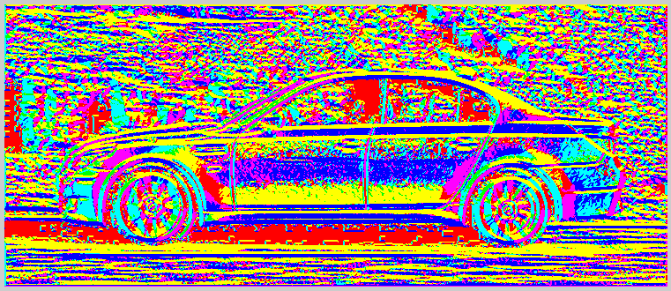

تصویر حاصل از Hog روی تصویر اول و دوم، با بلاکهای 8*8:

فاصله در این حالت: 0.5349

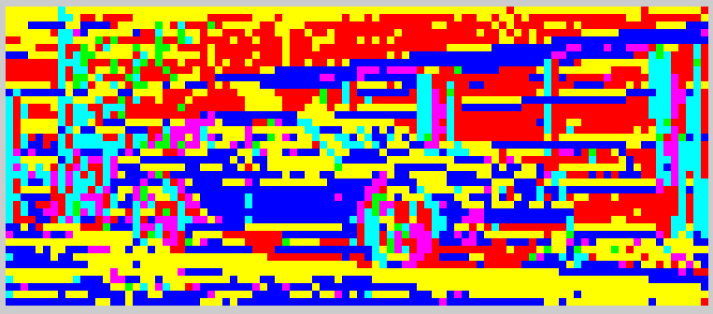

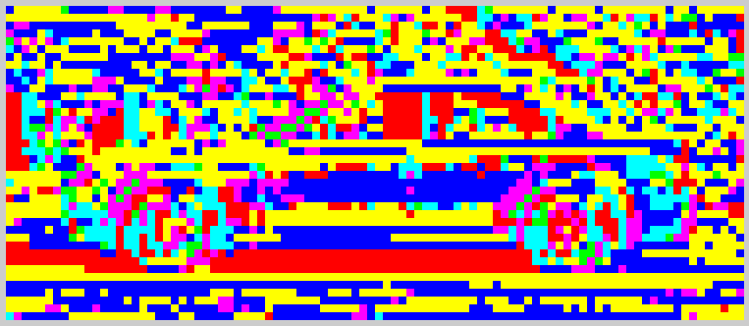

تصویر حاصل از Hog روی تصویر اول و دوم، با بلاکهای 8*8:

فاصله در این حالت: 0.6517

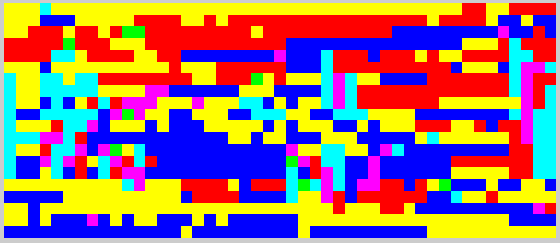

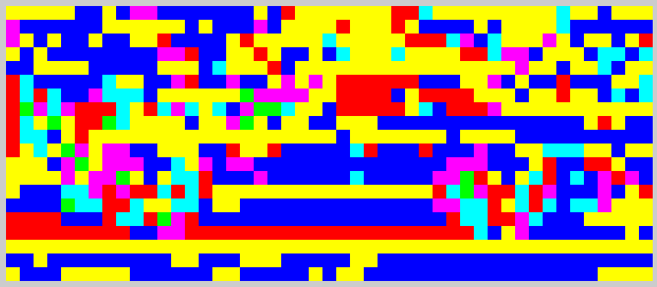

تصویر سوم:

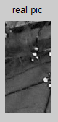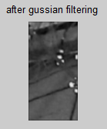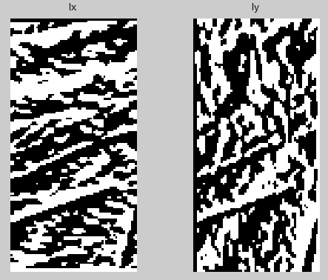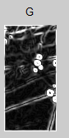

تصویر چهارم:

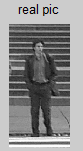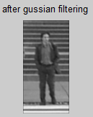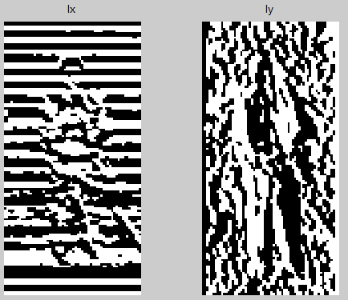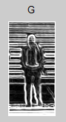

تصویر پنجم:

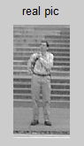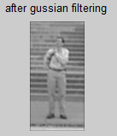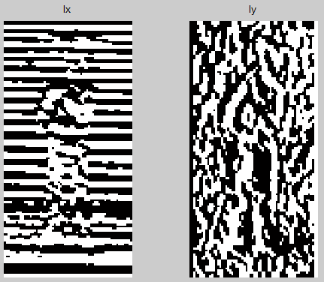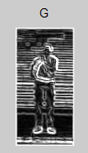

تصویر حاصل از Hog روی تصویر سوم و چهارم، با بلاکهای 1*1:

فاصله در این حالت: 0.2593

تصویر سوم: تصویر چهارم:

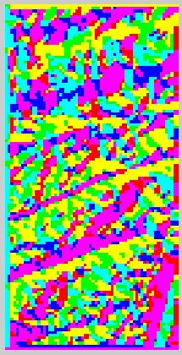 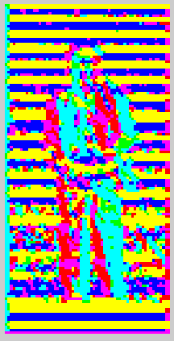

تصویر حاصل از Hog روی تصویر سوم و چهارم، با بلاکهای 8*8

فاصله در این حالت: 0.5642

تصویر سوم: تصویر چهارم:

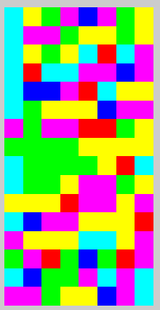 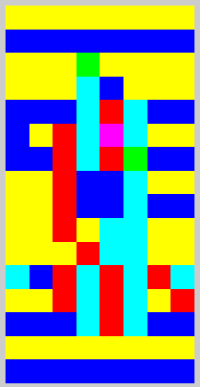

تصویر حاصل از Hog روی تصویر سوم و چهارم، با بلاکهای 16*16:

فاصله در این حالت: 0.6749

تصویر سوم: تصویر چهارم:

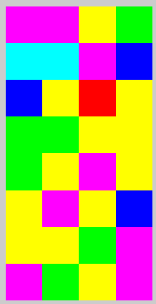 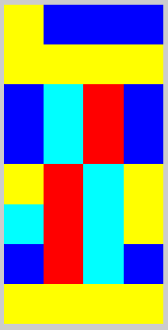

تصویر حاصل از Hog روی تصویر چهارم و پنجم، با بلاکهای 1*1:

فاصله در این حالت: 0.3604

تصویر چهارم: تصویر پنجم:

 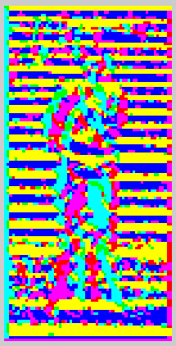

تصویر حاصل از Hog روی تصویر چهارم و پنجم، با بلاکهای 8*8:

فاصله در این حالت: 0.7635

تصویر چهارم: تصویر پنجم:

 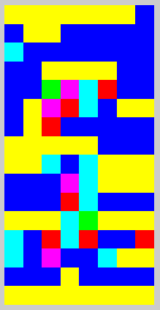

تصویر حاصل از Hog روی تصویر چهارم و پنجم، با بلاکهای 16*16:

فاصله در این حالت: 0.9081

تصویر چهارم: تصویر پنجم:

 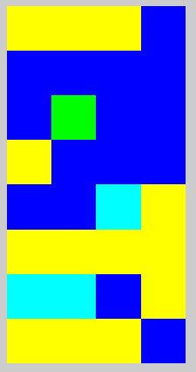

تصویر حاصل از Hog روی تصویر سوم و پنجم، با بلاکهای 1*1:

فاصله در این حالت: 0.2774

تصویر سوم: تصویر پنجم:

 

تصویر حاصل از Hog روی تصویر سوم و پنجم، با بلاکهای 8*8:

فاصله در این حالت: 0.5989

تصویر سوم: تصویر پنجم:

 

تصویر حاصل از Hog روی تصویر سوم و پنجم، با بلاکهای 16*16:

فاصله در این حالت: 0.7305

تصویر سوم: تصویر پنجم:

 